BAB I
PENDAHULUAN
  - Latar Belakang
Bisnis pada bidang makanan dan minuman merupakan satu dari banyak jenis bisnis yang sedang dilirik oleh banyak pebisnis di kota Malang, dapat dilihat dari jumlah perkembangan rumah makan/restoran yang naik 45%, di tahun 2017 yang semula hanya ada 707 usaha, menjadi 1.028 usaha pada tahun 2018 (BPS Prov Jawa Timur, 2019), begitu banyak usaha yang bisa di tekuni di bidang kuliner, salah satu nya adalah usaha kedai kopi, berdasarkan data BPPD (Badan Pelayanan Pajak Daerah) Kota Malang terdapat 144 bisnis kedai kopi yang berdiri di kota Malang dan sudah terdaftar (kumparan,2019), angka tersebut sangat mempresentasikan begitu banyaknya penggiat bisnis kedai kopi yang berada di Malang,
Banyak penggiat bisnis kedai kopi yang mendirikan usahanya di Malang, salah satu nya adalah pemilik kedai kopi “Rata Rata”, kedai yang berada di Mutiara Sulfat 2 – D1 Malang ini terdapat 15 menu minuman yang tertulis didaftar menu, kedai kopi “Rata Rata” menggunakan 12 jenis bahan untuk pembuatan menu minuman nya
Banyaknya variasi jenis dan bahan yang dipakai dalam proses pembuatan minuman mengharuskan pemilik kedai kopi untuk memasok bahan yang banyak untuk persediaan produksi kedepannya, permasalahan yang dialami pemilik kedai kopi adalah pencatatan penjualan yang masih dilakukan manual dengan menyimpan nota fisik, metode seperti itu sangat rentan nota hilang ataupun rusak sehingga ada kemungkinan pemilik kehilangan data penjualan, perencanaan stok ulang bahan baku hanya berdasarkan item yang habis dan tidak diperkirakan terlebih dahulu sehingga dapat menyebabkan jumlah item bahan yang terkadang masih tersisa sangat banyak, dikhawatirkan bahan tersebut melewati tanggal kadaluarsa dan tidak layak untuk dikonsumsi, tidak menutup kemungkinan terjadi kondisi yang sebaliknya, saat stok baham minuman sedikit namun jumlah menu yang diminta lebih banyak, mengharuskan pemilik memasok ulang bahan dipertengahan bulan, sehingga membutuhkan ongkos kirim lebih lagi dalam satu bulan, kondisi seperti itu sangat memberikan dampak kerugian yang cukup besar bagi pemilik kedai kopi, menurut Gordon dan Gupte (2016) perencanaan dan pengelolaan stok barang merupakan hal vital yang harus dilaksanakan oleh para pengusaha agar keuangan perusahaan tidak terbebani oleh biaya tak terduga, dan juga nota yang sering hilang.
Berdasarkan permasalahan yang dihadapi oleh pemilik kedai “Rata Rata”, maka dari itu dibuatlah sistem informasi rekomendasi stok ulang bahan minuman menggunakan metode Forecasting Straight Line berbasis website untuk membantu memberi rekomendasi kepada pemilik kedai kopi saat stok ulang bahan minuman. Menurut Handoko (1984) peramalan (forecasting) adalah usaha memprediksi kemungkinan keadaan dimasa yang akan datang dengan proses pengujian data pada masa lampau. Pada penelitian ini, data yang digunakan merupakan akumulasi data penjualan masa lampau dengan tenggang waktu 6 bulan untuk memprediksi jumlah penjualan per item di 1 bulan kedepan metode yang diterapkan pada penelitian ini merupakan metode Straight Line atau dapat disebut metode garis lurus, metode Straigh Line memiliki persentase kesalahan sebesar 18,92% (Lusi Fajarita, Eneng Nurohmah Hati. 2018), dari prediksi penjualan tersebut dapat dijadikan acuan untuk memberi rekomendasi kepada pemilik berdasarkan komposisi yang digunakan disetiap item menu nya. Dengan pengembangan berbasis website diharapkan aplikasi dapat berjalan lintas platform sehingga lebih fleksibel dalam penggunaannya.
  - Rumusan Masalah
Bagaimana merancang sistem informasi rekomendasi stok bahan minuman pada kedai kopi “Rata Rata” menggunakan metode forecasting straight line berbasis website ?.
  - Tujuan
Tujuan dari penilitan tugas akhir ini adalah merancang sistem informasi rekomendasi stok bahan minuman pada kedai kopi “Rata Rata” menggunakan metode forecasting straight line berbasis website.
  - Manfaat
Manfaat dari dibuatnya penelitian tugas akhir ini adalah membuat sistem informasi yang dapat membantu memberi rekomendasi kepada pemilik kedai kopi “Rata Rata” dalam menentukan jumlah item bahan yang akan distok ulang untuk produksi satu bulan kedepan.
  - Batasan Masalah
Batasan masalah yang diterapkan pada penelitian ini adalah sebagai berikut:
- Objek penelitian di kedai kopi “Rata Rata” alamat Mutiara Sulfat 2 –D1, Malang.
- Menggunakan 14 menu minuman dan 12 jenis bahan minuman.
- Metode yang di gunakan adalah Forecasting Straight Line.
- Data yang di gunakan adalah data penjualan selama 6 bulan kebelakang.
- Pengembangan aplikasi berbasis website.
- Pengembangan aplikasi menggunakan framework Code Igniter.
  - Metodologi Penelitian
Berikut ini adalah metode penelitan yang dipakai dalam penyususnan Tugas Akhir.
    - Tempat dan Waktu Penilitian
Penelitian menggunakan kedai kopi “Rata Rata” sebagai objek penelititan dengan detail waktu dan tempat sebagai berikut.
Tempat : Rata Rata
Alamat : Mutiara Sulfat 2 – D1, Malang
Waktu : 7 bulan
Perencanaan jadwal yang akan dilakukan pada penelitian ini dapat dilihat pada Tabel 1.1
Tabel 1.1 Jadwal Penelitian
Tahapan | Maret | April | Mei | Juni | Juli | Agustus | September
Analisa kebutuhan
Perancangan sistem
Implementasi
Pengujian Sistem
Verifikasi
Penyusunan laporan

    - Bahan dan Alat Penelitian
- Perangkat Keras
Perangkat keras yang dipakai saat penelitian dibuat adalah notebook HP 14-bs0xx yang memiliki spesifikasi perangkat keras sebagai berikut:
- Sistem Operasi :Windows 10
- Prosesor :Interl Core i3 2GHz
- Memori :4GB
- Perangkat Lunak
Penelitian ini menggunakan perangkat lunak sebagai berikut:
- Text Editor : Visual Studio Code
- Browser : Google Chrome
- Bahasa Pemrograman : PHP, HTML, CSS
- Desain tampilan : Figma
- Desain diagram : Draw.io, Power Designer
    - Pengumpulan Data
Teknik dan metode yang diterapkan dalam mengakumulasi data dari hasil penjualan, menu, resep, dan bahan yang digunakan serta informasi kebutuhan yang ada di lapangan adalah dengan metode sebagai berikut :
• Wawancara
Teknik wawancara dilakukan untuk mengumpulakan informasi secara efektif terkait dengan kebutuhan dari pemilik kedai kopi
• Observasi
Pengamatan secara langsung pada tempat objek penelitian merupakan cara yang dilakukan pada tahap ini cara tersebut dilakukan untuk dapat menganalisa alur sistem informasi yang dibuat
• Data set
Pengumpulan data set dilakukan dengan cara mengambil data masa lampau penjualan pada kedai kopi sebagai sampel penerapan metode Straigh Line

    - Prosedur Penelitian
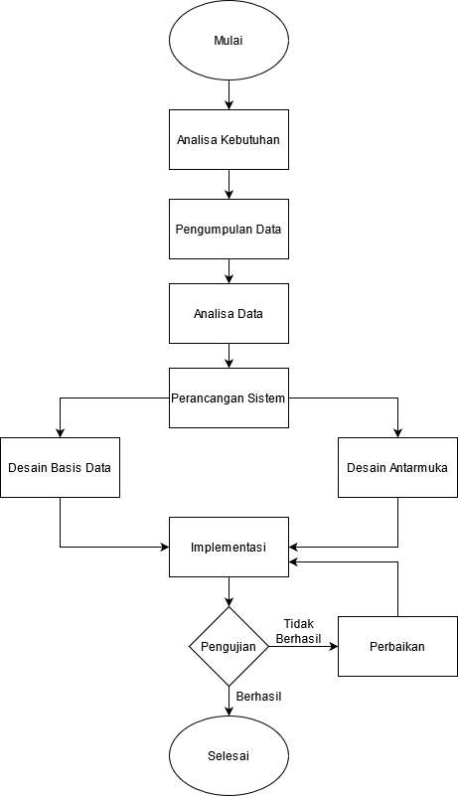
Gambar 1.1 Alur Prosedur Penelitian
Berikut merupakan penjelasan dari setiap prosedur penelitian
- Tahap analisa kebutuhan merupakan tahap yang dilakukan untuk mengumpulkan informasi yang diperoleh dari wawancara pemilik kedai kopi dan observasi objek secara langsung, kesimpulan yang diperoleh dari tahap ini dapat digunakan acuan untuk pengumpulan data pada tahap berikutnya
- Pada tahap selanjutnya dilakukan pengumpulan data yang selaras dengan kebutuhan yang sudah didapat pada tahap sebelumnya, dalam tahap ini data yang diambil untuk dijadikan sampel merupakan data yang berkaitan langsung dengan kebutuhan yang sudah dianalisa, sehingga pada tahap ini dapat menghasilkan data set
- Pada tahap berikutnya dilakukan analisa pada data-data yang sudah diakumulasi sebelumnya, dari data-data tersebut juga akan dilakukan simulasi penyelesaian masalah menggunakan metode Forecasting Straigh Line, tahap ini menghasilkan kebutuhan sistem dari setiap user
- Pada tahap perancangan sistem, desain alur sistem, desain antar muka, dan desain rancangan basis data mulai dibuat.
- Ditahap implementasi, pembuatan sistem berdasarkan desain yang sudah dibuat sebelum nya mulai di lakukan, implementasi dilakukan dengan cara pengkodingan
- tahap pengujian merupakann tahap terakhir pada prosedur penelitian, pada tahap ini sistem informasi diuji apakah kebutuhan sistem sesuai dengan kinerja sistem atau belum, jika belum sistem akan mengulangi prosedur implementasi untuk diperbaiki lalu diuji kembali
  - Sistematika Penulisan
Pembuatan tugas akhir ini menggunakan sistematika penulisan dengan menerapkan metode sebagai berikut:
BAB I PENDAHULUAN
Pada bab pertama penelitian ini pembahasan berfokus pada latar belakang dari penelitian, rumusan masalah, tujuan, batasan masalah, manfaat dari penelitian, metodologi, dan sistematika penulisan penelitian
BAB II TINJAUAN PUSTAKA
Pembahasan pada bab ini berkaitan dengan penelitian pendukung yang sebelumnya telah dilakukan dan teori yang berkaitan dengan penelitian
BAB III ANALISA DAN PERANCANGAN
Bab ini berisi pemaparan penyelesaian masalah, desain antar muka, perancangan sistem, dan basis data
BAB IV PEMBAHASAN
Dalam bab ini terdapat uraian implementasi rancangan ,gambaran umum penelitian, dan spesifikasi produk
BAB V PENUTUP
Isi dari bab ini merupakan kesimpulan serta saran dari hasil akhir penelitian

